Знакомство с геометрическими фигурами
Сказка «Круг и квадрат»
Цель: Познакомить детей с кругом и квадратом
Пошли однажды Круг и Квадрат в поход. Взяли с собой рюкзаки, положили в них еду и отправились. Шли они полем, лесом, прошли луг и оказались на пригорке.
Говорит Круг Квадрату: «Посмотри, Квадрат, какое чудесное место для отдыха внизу. Давай поскорее доберемся туда и отдохнём!»
Согласился Квадрат, стали они спускаться. Квадрат медленно шагает, с одной стороны на другую ему нелегко переваливаться. А Круг катится с пригорка быстро, обогнал он Квадрата и стоит внизу, поджидает друга и думает: «Почему Квадрат не катится также быстро, как и я?»
Спустился, наконец, Квадрат вниз, запыхался и говорит: «Давай, Круг, немного отдохнем, перекусим». Достали они из рюкзаков еду: у Круга фрукты и овощи: яблоки, апельсины, помидоры, а у Квадрата – бутерброды.
У Круга – все круглое, а у Квадрата еда была квадратной формы. Оказывается, даже еду каждый из них предпочитал по своему вкусу. Поделились они, пообедали, потом пить захотели. А воды с собой не взяли. Но тут увидели: вдалеке какой- то водоем блестит.
- Ура! Это ручей, - закричал Квадрат.
- Да нет, это лужа, - возразил Круг.
- А может быть, речка? – сказал Квадрат.
- А, по-моему, это озеро, из него можно пить, - ответил Круг.
Да, это было чистое лесное озеро. Напились друзья, и пошли дальше. Шли-шли, солнце уже высоко стоит, стало жарко, решили сделать привал,
отдохнуть. Квадрат прилег на одну сторону, лежит, отдыхает. А Круг крутится, как волчок, никак улечься не может. Тогда Квадрат предложил ему прислониться к нему, чтобы остановиться. Передохнули друзья, и пошли дальше.
Идут, уже стало совсем темно, надо искать место для ночлега. Видят: чья-то нора.
Круг предложил: «Давай заберемся в эту нору и переночуем». Квадрат согласился. Круг быстро закатился в норку, устроился удобнее и уже собрался спать, а друга-то нет рядом.
Да, она была круглая, как все норки. Пришлось Кругу вылезть, и стали друзья вместе думать: как же сделать так, чтобы им обоим было удобно? Тут они вспомнили, что у них в рюкзаке лопата припасена. Вынули они её и выкопали Квадрату ямку квадратной формы, постелили туда листьев и легли спать каждый на своём месте.
Утром Круг и Квадрат встали в хорошем настроении и отправились домой
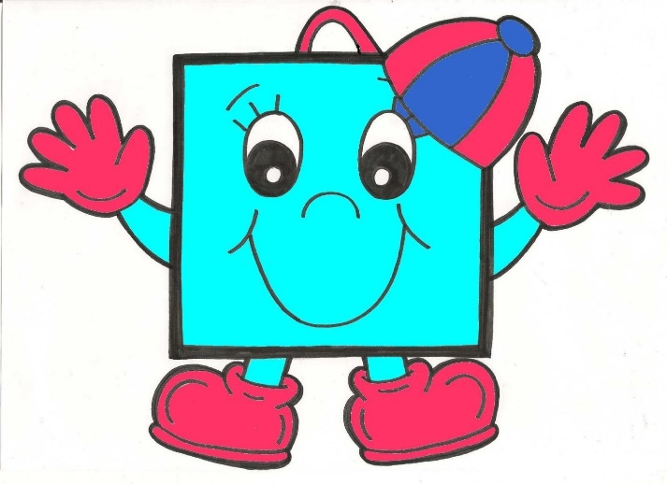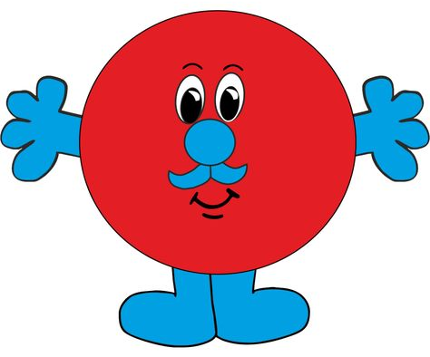

«Найди предмет»

Цель: Закреплять название геометрических фигур, умение находить предмет нужной формы в окружающей обстановке.
Материал: геометрические фигуры (круг, квадрат)
Ход игры: У детей по одной фигуре. Воспитатель дает задание разойтись по комнате и найти какую-нибудь игрушку или предмет такой же формы. После чего ребенок объясняет, почему он ее принес.

